11.3“动能和势能”知识归纳练习题
一、单选题
1.关于重力势能的说法，正确的是（ ）
A. 质量大的物体，重力势能一定大 B. 被举得高的物体，重力势能一定大
C. 质量相等的物体，被举得越高，重力势能就越大 D. 质量相等的物体，速度越大，重力势能就越大
2.在空中飞行的足球，它具有的能量是（ ）
A. 内能和动能 B. 内能、动能和重力势能 C. 重力势能和动能 D. 重力势能和内能
3.蹦床运动是一种深受青年人喜爱的运动，当运动员从蹦床上弹起后在空中向上运动的过程中，其动能和重力势能的变化是（ ）
A. 重力势能增大，动能减小 B. 重力势能增大，动能增大
C. 重力势能减小，动能减小 D. 重力势能减小，动能增大
4.下列物体中具有动能的为（ ）
A. 转动的砂轮 B. 被吊起的电灯 C. 拉弯的弓 D. 压缩的弹簧
5.下列过程中，属于势能转化为动能的是（ ）
A. 向上抛出的石子 B. 从坡顶匀速滑到坡底的自行车
C. 竖直向下落得越来越快的冰雹 D. 足球场上越滚越慢的足球
6.下列过程中，属于物体的重力势能转化为动能的是哪个？（ ）
A. 拉弯的弓把箭射出去
B. 钟表里发条带动齿轮转动
C. 火箭发射升天
D. 小孩荡秋千从高处向低处落下
7.如图所示，2017年4月27日，天舟一号与天宫二号成功交会对接，天舟一号对天宫二号提供各种补给，下列说法正确的是（ ）
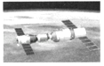
A. 天舟一号在加速升空过程中动能减小，重力势能增加
B. 货物从地面运到天宫二号后，由于失重，货物的惯性减小
C. 货物在天宫二号舱内，不再受到重力的作用
D. 成功交会对接后，以地面为参照物，天舟一号是运动的
8.体积相同的铜块和铁块，从同一高度沿光滑的斜面滑下，下列说法正确的是( )
A. 在顶端势能一样多，底端铜块的动能大于铁块的动能
B. 与铁块相比铜块在顶端势能少，到底端动能也少
C. 与铜块相比铁块在顶端势能少，到底端动能也少
D. 两金属块在顶端势能不一样，到底端动能一样
9. 我国空间站研制建设任务目前进展顺利。将以长征五号技术为基础，研制长征五号B，专门用来发射空间站，按计划将于2019年首飞。在飞船返航的过程中，有一段时间作匀速降落，那么在这段时间内，航天员（ ）
A. 动能不变，重力势能减少 B. 动能增加，重力势能减少
C. 动能减少，重力势能不变 D. 重力势能减少，机械能不变
10.如图甲所示，左上方装有电子阀门的圆柱形容器放在水平桌面上，用细线将木块底部与容器底面相连，控制阀门，使容器中相同时间内流入的水量相等，注水直至图乙所示状态，下列表示容器对桌面的压强p、木块所受浮力大小F₁、细线对木块的拉力大小F₂和木块的重力势能E_{p}随时间t变化的关系图线中，可能正确的（ ）
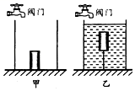
A. 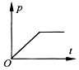 B. 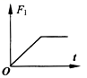 C. 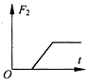 D. 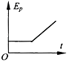
11.用两个相同的弹簧测力计，分别提着质量相同的甲、乙两物体竖直向上运动，两物体上升高度随时间变化的图象如图所示，在物体上升的过程中，下列分析正确的是（ ）
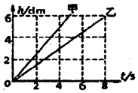
A. 两物体上升的速度v_{甲}＜v_{乙} B. 两弹簧测力计的示数F_{甲}＞F_{乙}
C. 物体的机械能逐渐增大 D. 物体的动能转化为重力势能
12.如图所示，小车从斜面上某一高度由静止开始滑下，撞击静止于水平木板上的木块（不计空气阻力）．下列说法正确的是（ ）
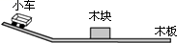
A. 小车在斜面上下滑的过程中，如果选择木板作为参照物，小车是静止的
B. 小车从斜面上开始下滑到撞击木块后静止的过程中，小车的机械能先变大后变小
C. 木块对木板的压力和木板对木块的支持力是一对平衡力
D. 若木板的表面光滑且足够长，最终木块的动能将保持平衡
13.火箭从地面加速升空的过程中 （ ）
A. 动能增大，重力势能增大 B. 动能增大，重力势能减小
C. 动能减小，重力势能增大 D. 动能增大，重力势能不变
14.在下图所示的四个过程中，属于弹性势能转化为动能的是( )
A. 塑料圆筒滚动时皮筋越来越紧 B. 麦克斯韦滚摆向高处滚动
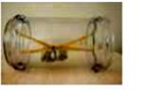 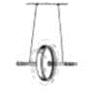
C. 运动员用拉弯的弓把箭射出去 D. 人造地球卫星从远地点向近地点运动
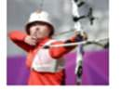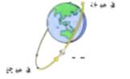
15.质量较大的鸽子与质量较小的燕子在空中飞行，如果它们动能相等，那么（ ）
A. 燕子比鸽子飞得快 B. 鸽子比燕子飞得快
C. 燕子与鸽子飞得一样快 D. 两者速度大小无法比较
二、填空题
16.我国自主研制的C919大型客机在上海首飞成功。客机下降过程中，其重力势能________（选填“增大”或“减小”）；客机着陆后减速滑行过程中，客机轮胎表面的温度会升高，这是通过________的方式改变其内能的。
17.发生弹性形变的物体具有________在一定限度内，形变越大，形变物体的________大．
18.如图所示，氦气球释放后，若它的运动可看成是匀速上升，则上升过程中氦气球的动能________，机械能________．（均选填“增大”、“不变”或“减小”）．
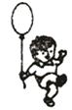
19.如图是一发条式玩具小车，上紧发条后可在水平地面上运动一段距离，这是由于发条上紧时发生了弹性形变因而对小车有了________作用，同时也说明了发生弹性形变的物体具有________能；如果不给小车上发条，用力推一下小车，小车离手后还能向前运动一段距离，这是由于小车具有________，但小车最终要停下来，这又是因为小车受到________作用的缘故．
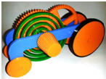
20.8月6日，中国选手宁泽涛以47秒84的成绩获得2015年游泳世锦赛男子自由泳冠军，这是亚洲选手第一次在男子短距离游泳世界大赛中获得金牌．比赛哨声响起时，他用力蹬出发台后飞跃入水，这说明力可以改变物体的________ ， 在他奋力加速的过程中，他的惯性________ ，动能________ ．（后两空均选填“增大”、“不变”或“减小”）．
21.将一乒乓球压入盛有水的烧杯底部，如图所示，松手后，乒乓球先上升最终漂浮．球露出水面前，动能________；露出水面后，烧杯底部受到的液体压强________．（填“变大”、“不变”或“变小”）
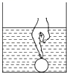
22.美国正在实验助推火箭无损回收技术：火箭将飞船推送至一定高度；箭船分离，火箭停止喷火、落向地面；接近地面时，火箭再次消耗燃料、向下喷火，并以2m/s的速度匀速下降，如图所示．匀速下降时，火箭的动能________（变小/不变/变大），重力势能________（变小/不变/变大）．
23.我国火箭回收方式是：火箭消耗完燃料后将自动脱离飞船，借助降落伞落回地面，如图所示，匀速下落过程中，火箭的动能________（变小/不变/变大），机械能________（变小/不变/变大）
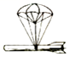
24.物体由于发生________而具有的能，叫弹性势能．根据你的生活经验，请你作做出猜想：物体具有的弹性势能的大小可能与________有关．
25.美国白娥危害果树，行道树和观赏树木，尤其是阔叶树木，西安市为了杀灭白娥调动了飞机，在灾区上空喷洒神物农药，飞机在某一高度水平匀速飞行喷洒农药的过程中，飞机的动能________，重力势能________，机械能________．（以上三空均选填“增大”、“减小”或“不变”）
三、解答题
26.2017年4月8日在永新开往南昌的高速公路上，一赣A牌照的客车上一名乘客，随手往窗外扔了一个空化妆品小瓶，结果砸坏了跟在后面行驶的一辆赣M牌照进口宝马车的前大灯．经交警处理，乘客赔了一万三千多元修理费．请根据你学过的物理知识进行分析：为什么空化妆品小瓶会对后面的车造成危害？

27.为了深入推进“美丽南宁，整洁畅通有序大行动”，南宁市公安交警部门于2015年3月至年底，在全市范围集中开展电动自行车交通违法专项整治行动．其中，禁止电动自行车“超载”、“超速”．请运用所学的物理知识说明这两个规定的道理．

四、实验探究题
28.如图所示是“探究物体动能的大小与哪些因素有关”的实验装置。
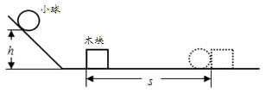
（1）该实验利用了转换法，通过观察________来判断________的动能的大小；
（2）让同一小球从斜面的不同高度由静止滚下，推动木块做功，目的是为了探究动能的大小与________的关系；
（3）换用质量不同的小球，使它们从斜面的________（选填“相同”或“不同”）高度由静止滚下，推动木块做功，目的是为了探究动能的大小与________的关系。若水平面绝对光滑，本实验将________（选填“能”或“不能”）达到探究目的。
29.为探究“动能大小的影响因素”，科学小组利用斜面、钢球、木块等器材开展了如图所示的活动。
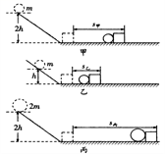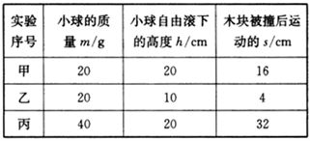
（1）本实验的研究对象是________（钢球/木块），观察对象是________（钢球/木块）。通过比较木块________来判断钢球动能的大小，这种物理方法是________。
（2）在图甲和图丙中，用质量不同的两个钢球从斜面上相同高度自由滚下，目的是使钢球撞击木块时的________相同。
（3）比较甲、乙两图，得到的结论是________。
（4）由实验中钢球撞击木块做功，同学们联想到汽车撞击行人出现交通事故的情景，并猜想到交通事故的危害程度与“超载”“超速”有关.进一步探究，获得了表格内的数据.分析表格内的数据可知，利用甲、丙两次实验可验证危害程度与________(填“超载”或“超速”)有关；在质量和速度两个因素中，对动能影响较大的因素是________。
30.为了探究物体动能大小与哪些因素有关，同学们设计了如图甲、乙所示的实验装置来进行实验．
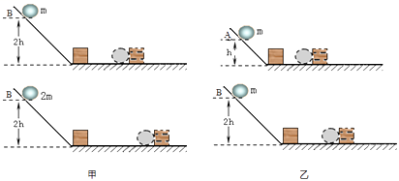
（1）图甲是让不同质量的小球沿同一光滑斜面从B处由静止自由释放，然后分别撞击到放在同一水平面上的同一木块，木块在水平面运动一段距离后静止时的情景，据此你能得出的结论是________
（2）图乙是让质量相同的小球沿同一光滑斜面分别从A、B处由静止自由释放，然后分别撞击到放在同一水平面上的同一木块，木块在水平面运动一段距离后静止时的情景，据此你能得出结论是________
（3）根据动能与势能的相互转化，图乙还可以探究________的关系．

参考答案及解析部分
一、单选题
1.【答案】 C 2.【答案】B 3.【答案】 A 4.【答案】A 5.【答案】 C 6.【答案】D
7.【答案】D 8.【答案】 C 9.【答案】 A 10.【答案】C 11.【答案】C 12.【答案】D
13.【答案】 A 14.【答案】 C 15.【答案】A
二、填空题
16.【答案】减小；做功 17.【答案】弹性势能；弹性势能
18.【答案】不变；增大 19.【答案】弹力；弹性势；惯性；阻力
20.【答案】运动状态；不变；增大 21.【答案】变大；变小
22.【答案】 变小；变小 23.【答案】不变；变小
24.【答案】弹性形变；形变程度 25.【答案】减小；减小；减小
三、解答题
26.【答案】快速行驶的汽车中抛出的空化妆品小瓶和汽车一样有很大的速度，所以小瓶具有很大的动能，小瓶砸到宝马车灯时，对车灯做功，所以会砸坏车灯；如果砸到人，容易致人死伤.
27.【答案】答：从惯性的角度，“超载”时电动自行车的质量大，惯性大，刹车时不易刹住．同时，刹车时若电动自行车“超速”，则由于惯性要保持原来的速度，使刹车的距离变长，容易造成危险；
从动能的角度，电动自行车“超载”、“超速”会使其质量变大、速度变大，动能增大，一旦发生交通事故其伤害也会更大．
四、实验探究题
28.【答案】（1）木块移动的距离；小球
（2）速度
（3）相同；质量；不能
29.【答案】（1）钢球；木块；被推动的距离；转换法
（2）速度
（3）质量相同时，速度越大，物体的动能越大
（4）超载；速度
30.【答案】 （1）速度相同时，物体的质量越大，动能越大
（2）质量相同时，物体运动的速度越大，动能越大
（3）重力势能与高速

